Excursion à Londres, en Eurostar
La gare de Bruxelles-Midi
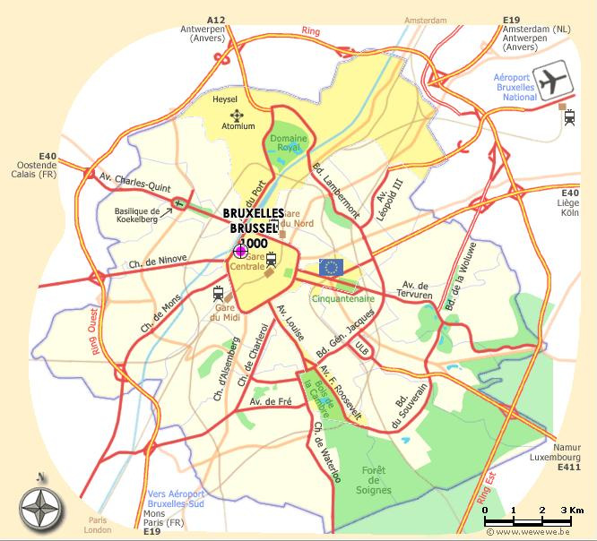 | La gare de Bruxelles-Midi est la plus grande gare du réseau ferroviaire belge.  C'est un point de passage principal des trains du service intérieur, et la gare de destination de la plupart des trains du service international.  Avec plus de 250.000 voyageurs par semaine, c'est la 2ème gare de Belgique en terme de nombre de voyageurs, juste derrière Bruxelles-Central.
La première gare du Midi fut inaugurée en 1840. Comme la plupart des gares de l'époque, elle se terminait en cul-de-sac : ce n'est qu'avec le percement de la Jonction Nord - Midi en 1952 que les trains ont pu poursuivre leur route vers Bruxelles-Nord sans rebrousser chemin. La gare de Bruxelles-Midi est la tête de très nombreuses lignes ferroviaires : Jonction Nord - Midi, ligne 50A vers Ostende et ligne 124 vers Charleroi-Sud. La ligne 96 est empruntée non seulement par les trains vers Mons mais aussi par ceux qui utilisent la ligne 94 à partir de Halle. Les Thalys, Eurostars et autres TGV l'empruntent également.

Configuration
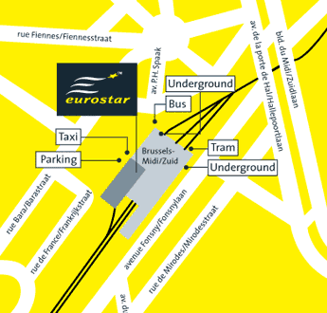 | La gare de Bruxelles-Midi comporte 22 voies à quai, numérotées de 1 à 22 en partant de l'ouest.  Les voies 1 et 2, longues de 400 mètres, sont réservées au trafic Eurostar. Celles-ci sont en impasse (accès uniquement vers le sud).  L'accès aux quais est contrôlé comme dans un aéroport. Les voies 3 à 6, longues de 400 mètres également, sont utilisées principalement par les Thalys et les autres TGV.

Histoire de la gare
La ligne de chemin de fer du Midi, à l’origine destinée à relier Bruxelles à Mons puis, par la suite, à la frontière française et au-delà, a été créée en 1839. Sa première gare terminus fut installée à proximité du centre de la ville, là où se situe aujourd’hui la Place Rouppe. Les voies pénétraient en ville par la large Avenue du Midi, devenue aujourd’hui l’Avenue de Stalingrad. Le succès du nouveau mode de transport fut immédiat, le réseau des chemins de fer belge s’accrut si rapidement qu’il devint le plus dense du continent. Déjà à l’époque, on envisageait de relier la gare du Midi à la gare du Nord. Vers 1860, la gare du Midi arrivait à saturation et sa situation, trop proche du centre, commença à poser des problèmes.
Il fut donc décidé d’en construire une nouvelle, de plus grandes dimensions, et en dehors des boulevards qui forment le pentagone bruxellois. Cette seconde gare monumentale, inaugurée en 1869, fut construite sur le territoire de la commune de Saint-Gilles. Elle servit de pôle de développement au quartier et resta en fonction jusqu’au lendemain de la seconde guerre mondiale, époque où est (enfin) réalisé le projet de la jonction Nord-Midi à travers la ville.
Une troisième gare, sobre et fonctionnelle, est donc inaugurée en 1949 : elle est couverte d’un parement de briques jaunes et surmontée d’une tour d’horloge carrée. Les salles de guichets en occupent le rez-de-chaussée, tandis que les voies sont placées sur le toit, point de départ d’un pont en fer forgé qui leur permet de traverser les boulevards et de rester en hauteur jusqu’au niveau de la Gare de la Chapelle, à partir de laquelle elles deviennent souterraines.
C’est à partir des années 1990 que débute la construction de la quatrième gare du Midi, la gare actuelle, modernisée pour intégrer le terminal bruxellois des lignes de trains à grande vitesse (TGV) et pour répondre aux normes de fréquentation du XXIe siècle.
Lille-Europe

Configuration
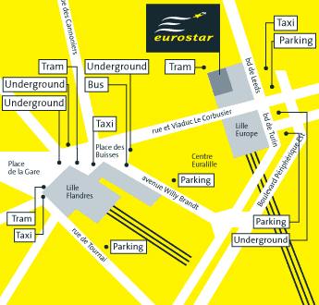 | La gare, d'une architecture très contemporaine (bétons légers, baies vitrées, bois) est intégrée dans « Euralille », nouvel ensemble tertiaire.  Implantée sur un terrain qui appartenait à l'armée et avait servi d'héliport, elle voisine la gare de « Lille-Flandres » avec laquelle elle est reliée par métro.  Elle est parfois surnommée la « gare aux courants d'air » car ses ouvertures y apportent, en plus de la lumière, une circulation d'air importante.

Elle accueille les Eurostar transitant par Lille, à destination ou en provenance de Bruxelles, Londres et Paris, les TGV assurant les relations de Boulogne, Calais ou Dunkerque à Paris Nord via Lille, les TERGV, TGV régionaux desservant Arras, Dunkerque, Calais et Boulogne, et les TGV contournant Paris, pour le Sud-Est, Ouest et l'Est à destination ou en provenance de St-Malo, Brest, Quimper, Rennes, Nantes, Le Croisic, Tours , Poitiers, Angoulême, Bordeaux, Hendaye, Irun, Toulouse, Perpignan, Montpellier, Marseille, Nice, Lyon, Grenoble, Besançon, Brive la Gaillarde, Strasbourg… Contrairement à la gare de Lille-Flandres, c'est une gare de passage, sans voie en terminus.

Le tunnel sous la Manche | 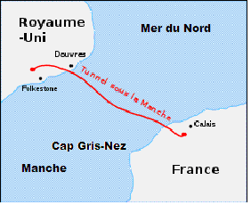
Tunnel ferroviaire reliant la Grande-Bretagne et la France, long de 49,7 kilomètres dont 37 sous la mer entre Coquelles et Folkestone.
Notons pour les puristes que le nom de « tunnel sous la Manche » est impropre car il passe en réalité sous la mer du Nord. En effet, l'ouvrage est situé au nord-est du cap Gris-Nez qui marque la limite entre la Manche et la mer du Nord. De même, dire tunnel au singulier est également impropre puisqu’il y a en fait 3 tunnels parallèles, placés côte à côte.
L’ouvrage a été construit par TransManche Link (TML), un consortium formé de dix entreprises, cinq françaises et cinq britanniques, créé en 1986. Il est exploité par la société franco-britannique Eurotunnel.
La traversée des voitures, autocars, motos et camions est assurée par des navettes ferroviaires et dure environ 33 minutes, de quai à quai. Le transport ferroviaire des voyageurs sans véhicule est assuré par la ligne Eurostar qui utilise des rames de type TGV.
Le tunnel à ses deux extrémités est en connexion:
- Avec le réseau routier et autoroutier (A16 en France et M20 en Angleterre) via des terminaux de chargement/déchargement sur des navettes ferroviaires.
- Avec le réseau de chemin de fer national classique pour les trains de marchandises (fret) ou des trains de voyageurs.
Les terminaux  Schéma des installations du  Terminal de Coquelles | 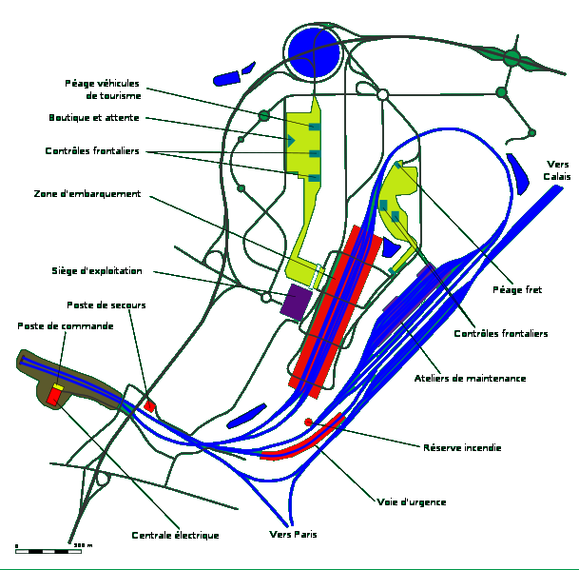

Puits de Sangatte et de Shakespeare Cliff
Pour la gestion des forages, 2 complexes ont été créés à proximité de la Manche. Ils servaient à la gestion des flux de trains de travaux, au montage des tunneliers ainsi qu’à la gestion des approvisionnements.
Côté français, le complexe était situé à Sangatte. Il était constitué d'un puits de 55 m de diamètre et de 68 m de profondeur. À proximité immédiate du puits était installé l'usine de préfabrication des voussoirs. Durant les travaux, le complexe fonctionnait 24 h sur 24.
[]Du côté britannique, une difficulté supplémentaire réside dans le fait que le tunnel passe sous les falaises de la région de Douvres. Il était de ce fait impossible de creuser un puits d'une centaine de mètres de profondeur sans détruire l'écosystème.
Il fut donc décidé d'aménager une plateforme d'approvisionnement au pied des falaises, d'où partait une galerie de 300 m. Au plus fort des travaux, 3 000 ouvriers travaillaient sur les deux complexes.
Les tunneliers
148 kilomètres des 151,4 kilomètres de tunnel ont été forés par des tunneliers[]. Ces machines de forage ont le même diamètre que le tunnel à creuser (soit 5,70 m pour le tunnel de service et 8,70 m pour les tunnels ferroviaires). Après leur passage, le tunnel est revêtu avec des anneaux en béton armé (chaque anneau étant composé de 5 voussoirs complétés par une clé). Au total, 720 000 voussoirs ont été utilisés. Les tunneliers sont tous partis des puits de Sangatte et de Shakespeare Cliff. Pour les tunnels sous-marins, un tunnelier était lancé de chaque côté de la Manche. Ainsi au milieu du parcours, les deux tunneliers se croisent.
Étant donné leur conception et leur mode de fonctionnement chaque tunnelier est détruit à la fin de son utilisation : soit il est enterré (en déviant sa trajectoire) soit il est entièrement démantelé. Chacun des 3 tunnels (tunnel ferroviaire nord, tunnel de service et tunnel ferroviaire sud) a nécessité quatre tunneliers : deux de chaque côté de la manche depuis les complexes de Sangatte et Shakespeare Cliff, l'un partant côté mer, l'autre côté terre.
Français et Britanniques n'ont pas employé la même stratégie pour creuser leur part de tunnel.
Desservie par la voie ferrée reliant dans le Kent Londres à Douvres, la plate-forme située au pied de la falaise Shakespeare est au cœur du système imaginé par les Anglais pour creuser leurs galeries en direction de la France mais aussi en direction du terminal de Cheriton (Folkestone), à 8,4 kilomètres de là. Avec ses aires de stockage et ses silos à béton, cette véritable usine n'est que la partie apparente d'un vaste complexe de galeries percées à 40 mètres sous terre. Ainsi d'immenses excavations souterraines de 500 mètres de long et de 10 mètres de hauteur ont été aménagées sous la falaise pour le montage des tunneliers qui y ont été descendus en pièces détachées.
Ayant affaire à un terrain humide, les Français ont préféré creuser à Sangatte, en retrait de la côte, dans le Pas-de-Calais, un immense puits étanche d’où partent les six galeries. Là se trouve donc le nœud ferroviaire d'où viennent et partent les petits trains transportant hommes et marchandises. Les wagonnets chargés de la craie à évacuer renversent leur contenu dans de gigantesques broyeurs installés au niveau inférieur. Déjà très humide par nature, celle-ci est ensuite mélangée à de l'eau afin de devenir suffisamment liquide pour être pompée puis acheminée par des tuyaux.
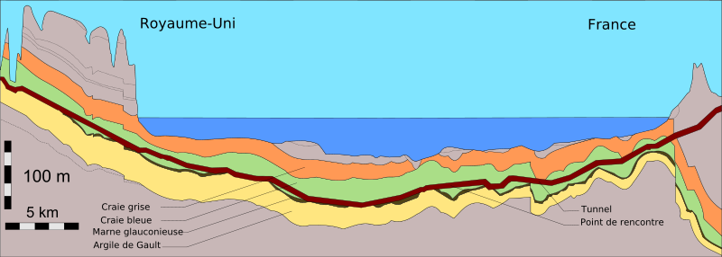

Cross-over
Les cross-over sont des équipements ferroviaires permettant aux trains de passer d'une voie à l'autre. Dans le cas du tunnel sous la Manche, il en existe quatre au total : deux aux entrées du tunnel et deux construites sous la mer. Côté britannique, la traversée-jonction se situe à 7 km de Shakespeare Cliff. Elle a été construite en huit mois en utilisant des marteaux-piqueurs et des excavateurs. Pour la traversée-jonction côté français, située à 12 km du puits de Sangatte, les terrains étaient moins faciles. Il fut donc décidé, une fois la galerie de service creusée, de faire l'enveloppe en béton et d'attendre le passage des tunneliers. En temps normal, les deux tunnels ferroviaires sont séparés par d'imposantes portes coulissantes pesant 120 tonnes.

Caractéristiques techniques du Tunnel
Tracé dans la couche dite de la « craie bleue », à une profondeur de 40 mètres sous le lit de la mer (profondeur maximale de 107,3 mètres sous le niveau moyen de la mer), le tunnel sous la Manche comprend en fait trois galeries :

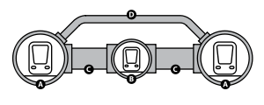

Coupe schématique du tunnel au niveau des rameaux de communications (tous les 375 m).
- deux tunnels ferroviaires (A), un pour chaque sens de circulation, de 7,6 mètres (utile) de diamètre;
- une galerie de service (B) située entre les deux galeries ferroviaires, de 4,8 mètres (utile) de diamètre, dans laquelle circulent des véhicules spéciaux
Ces 3 galeries, revêtues de voussoirs en béton armé, sont reliées entre elles tous les 375 mètres par des rameaux de communication (C) qui permettent de relier les tunnels ferroviaires au tunnel destiné à l'entretien et aux secours. Ces rameaux permettent aussi la ventilation du tunnel en fonctionnement normal. De l'air frais est soufflé dans la galerie de service à ses extrémités, et cet air est ensuite distribué dans les tunnels ferroviaires via des clapets anti-retours, ce qui permet d'éviter toute contamination de la galerie de service par des fumées lors d'un incendie.
D'autres rameaux (D) relient entre eux les deux tunnels ferroviaires et permettent aussi à l'air de circuler et de diminuer ainsi la pression et la résistance aérodynamique au passage des trains (circulant à 160 km/h maximum).

Saint-Pancras
Saint-Pancras est l’une des gares terminus de Londres, située entre le nouveau bâtiment de la British Library, à l'ouest, et la gare de King's Cross, à l'est.

Configuration
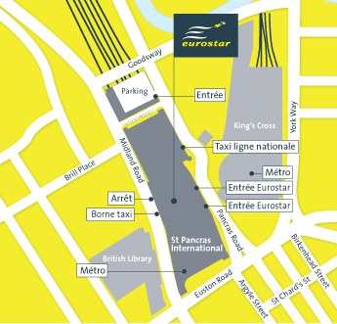
Cette gare a été construite au XIXème siècle. Son hall principal porte le nom de son concepteur l'ingénieur William Henry Barlow ; il fut à son époque la plus large structure à portée unique construite.
Depuis le 14 novembre 2007, ce hall historique s'est vu ajouter une extension moderne, « Saint Pancras International », terminus londonien de la ligne à grande vitesse, qui accueille les trains Eurostar. Outre ce terminal, cette ligne dessert une toute nouvelle gare proche de Londres, « Ebbsfleet International », située dans le Kent, en bordure de l'autoroute M25 et à proximité de la gare de Northfleet et des localités de Dartford et Gravesend.
La gare historique, rebaptisée « Saint-Pancras Domestic » reste le terminus de l' « East Midlands » dont les trains desservent les régions des Midlands et du Yorkshire.
Afin d’y faire rentrer les trains d'Eurostar relativement longs, tout en restant le terminus de certaines liaisons nationales, il a fallu agrandir la gare en la prolongeant d'un toit plat sur une distance considérable. Les 13 quais prolongés sont utilisés par les services de l'East Midlands (quais 1-4), les services d'Eurostar (quais 5-10) et en 2009 les services de Southeastern à grande vitesse vers le Kent (quais 11-13). Le « Thameslink » utilise quant à lui deux quais situés sous la gare, désignés par les lettres A et B et construits en dessous de la partie de la gare prolongée.
Les quais utilisés par Eurostar n'occupent cependant pas l'intégralité du hall Barlow, une partie de ce hall étant devenue une zone commerciale (nommée "The Arcade"). En dessous des quais d'Eurostar, se situent les salons et les douanes d'arrivée et de départ.

L'extrémité sud de l'Arcade relie la gare à la station de métro « King's Cross St Pancras », véritable nœud de communication par métro.

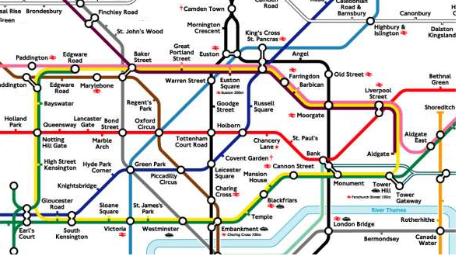

Le 4 septembre 2007, le premier train d'Eurostar en destination de la gare de Saint-Pancras est parti de la gare de Paris-Nord pour un temps de trajet total de 2h03min.
Depuis le 14 novembre 2007, la gare de Saint-Pancras est le nouveau point d'arrivée et de départ de l'Eurostar. Désormais, les trains à grande vitesse reliant Paris, Bruxelles et Londres y effectuent leur départ et leur arrivée (quais n° 5, 6, 7, 8, 9 et 10).
Ce fut donc, pour la gare de Waterloo, la fin des arrivées de passagers par l’Eurostar. Mais ce changement de gare s’accompagna également d’une nette amélioration de la durée du trajet puisque Paris et Londres ne sont plus qu'à 2 h 15 l’une de l’autre mais aussi pour Bruxelles et Londres qui ne sont plus qu'à 1 h 51 l'une de l'autre, notamment grâce à la vitesse maximale de l’Eurostar qui est aujourd’hui portée à 300 Km/h sur toute sa trajectoire.
On notera que les travaux de rénovation de la gare de Saint-Pancras ont nécessité 6 ans et ont coûté environ 1,2 milliard d’euros.

Lors de notre trajet Aller…
notre grande vitesse va nous empêcher d’observer les détails du paysage ; cependant il sera possible de pointer les croisements suivants et ainsi d’estimer notre vitesse moyenne…
Km | Point observable | heure | distance | temps | Vitesse  (Km/h)
Km 0 | Bruxelles-Midi (-DEPART-) | …h… | 0 | 0 | 0
Km 5 | Croisement avec le ring de Bruxelles | …h… | 5-0= 5km | min
Km 15 | Croisement avec la A8 Tournai- Bxl | …h… | 15-5=10km | min
De Km 20 à Km 30 | Accolement avec l’autoroute A8  Bruxelles - Tournai
Km 70 | Croisement avec la E42 Mons-Tournai
Km 75 | Croisement avec l’Escaut
(Km 86) | Passage frontière franco-belge  Relève des indices :
Km 95 | Croisement avec la A23 Lille- Valenciennes
Km 99 | Croisement autoroute Lille-Bruxelles
Km 105 | Gare Lille-Europe passage…ou  Arrêt de…….minutes
Km 116 | Croisement E42 Lille-Dunkerke
Km 172 | Croisement Canal de la Colme
Km 182 | Croisement A26 Calais – Lens
Km 206 | Gare de Fréthun passage …ou  Arrêt de ……minutes
Km 208 | Entrée dans le tunnel
Km 258 | Sortie du tunnel
Km 282 | Gare de Ashford passage …ou  Arrêt de …..minutes
Km 332 | Gare de Ebbsfleet passage …ou  Arrêt de…..minutes
Km 371 | Gare de Saint-Pancras –TERMINUS- | …h…
Rappels utiles :Vitesse (en Km/h) = distance parcourue (en Km) / durée (en heure) du parcours (si la durée est exprimée en minutes,comme dans notre cas, faire x 60)
Exemple : distance de 64 Km parcourue en 14 minutes = (64Km/16min) x 60 = 240Km/h

UN PEU DE TECHNOLOGIE…

Types de rails
Le rail moderne est généralement du type dit « Vignole » : dans une section transversale, on distingue le patin qui s’appuie sur la traverse, le champignon qui constitue le chemin de roulement, et l’âme, filet vertical qui relie le champignon au patin. Sur les lignes importantes, la masse standard du rail est de 60 kg au mètre courant.

Pose des rails

En Europe :
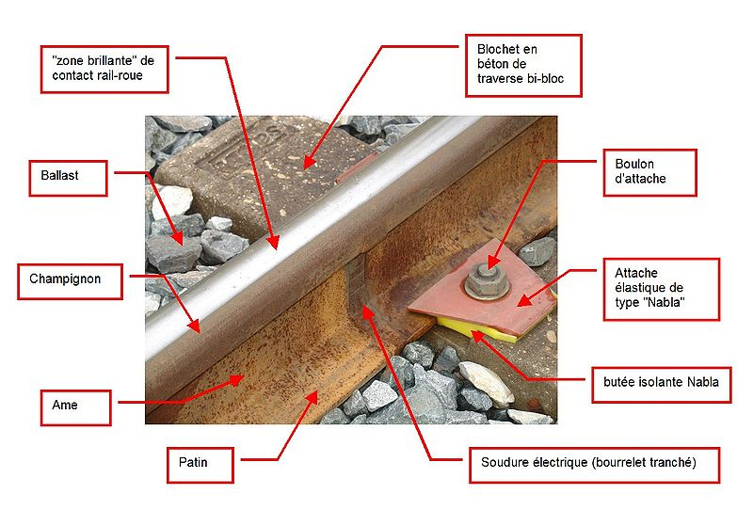La pose des rails se fait normalement en laissant des joints de dilatation: les rails, de 18 ou 36 m de long, coulissant librement dans les éclisses (pièces assurant la jonction de deux rails successifs). Dans ce cas, la continuité électrique doit être assurée.
De plus en plus se développe la technique dite des « barres longues » (en abrégé LRS : longs rails soudés), dans laquelle 4 ou 5 coupons de rail de 80 m sont soudés bout à bout en atelier. Ces barres sont posées sur de très grandes longueurs, les soudures nécessaires étant réalisées sur place. La dilatation est contrainte par le frottement des traverses sur le ballast.

Le ballast est constitué de roches dures concassées (granite, rhyolite, quartzite...) qui doivent résister au phénomène d’attrition, qui émousse les angles. L’épaisseur du ballast est fonction de la charge et de l’intensité du trafic : 30 cm sur ligne classique, 40 cm sur LGV (lignes à grande vitesse). Une voie ferrée traditionnelle est fixée sur des traverses en bois, reposant sur un ballast fait de cailloux concassés, à arêtes vives. La fixation se fait grâce à des tire-fonds ou des attaches élastiques.
Les traverses assurent la transmission de la charge au ballast, et le maintien de l’écartement et de l’inclinaison des rails. Le travelage, c’est-à-dire le nombre de traverses au kilomètre est variable, généralement de 1666 traverses/Km à la S.N.C.F.
Les traverses peuvent être :
- en bois (généralement du chêne, mais on utilise aussi des bois exotiques durs) ;
- en acier (plus bruyantes) ;
- en béton, de durée de vie importante (50 ans). Les traverses en béton sont appelées des blochets.
Les croisements et changements de voies se font en général par des appareils de voie qui comprennent des aiguillages, des traversées (croisement de deux voies sans aiguilles mobiles) et des traversées jonctions (cross-over).
Outre ses fonctions de roulement et de guidage, le rail assure en plus une fonction de sécurité : il sert de circuit aux courants de signalisation. De plus, le rail constitue le circuit de retour du courant électrique de traction vers la sous-station d'alimentation.

Caractéristiques du rail
Le rail ferroviaire est en acier, avec un taux de carbone moyen, de l'ordre de 0,6 % à 0,8%, mais avec par contre un taux de manganèse et de silicium importants, de 0,7 % à 1,2 % et de 0,1 % à 0,6% respectivement, qui le rendent dur et lui permettent de supporter des contraintes élevées.
Les rails sont laminés à chaud, à une température de l'ordre de 1 200 °C.
Les rails manufacturés ont des profils symétriques. À la pose, ils sont légèrement inclinés vers l’intérieur de la voie d’environ :
- 1/20 en France, Belgique, Italie, Espagne
- 1/30 au Danemark, en Suède
- 1/40 en Allemagne, en Europe centrale
On parle ainsi de « pose au 20ème, au 30ème, 40ème ».

Un très grand nombre de profils de rails a existé.
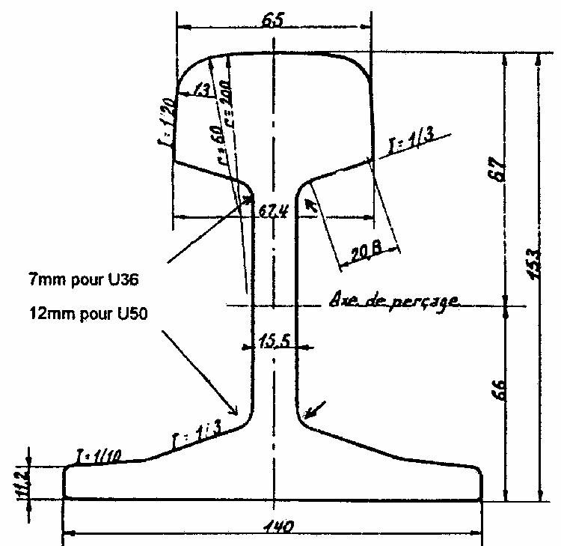 | Les plus répandus aujourd'hui en France (type 50E6 - anciennement U50) comportent une table (au-dessus du champignon) avec un rayon de 200 à 300 mm, des congés latéraux de rayon 12 à 13 mm, et souvent un rayon de raccordement intermédiaire, de 60 à 80 mm.  Les rails s'usant, surtout en courbe, leurs caractéristiques techniques s'éloignent peu à peu de ces valeurs théoriques.

Quant à elle, la table de roulement des roues est de forme conique. C'est la forme de la roue qui permet à l'essieu ferroviaire, monobloc, grâce à la différence des rayons de roulement droite-gauche, de s'auto-centrer dans la voie lorsqu'il se déporte latéralement, sans action d'organes extérieurs.
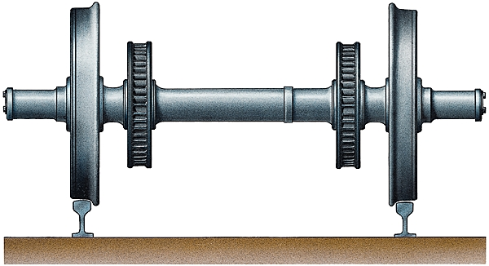
La conicité, c’est-à-dire l'angle au contact de la roue et du rail est propre à chaque couple roue-rail, et varie en outre avec l’usure. Une forte conicité favorise un contact capable de bien auto-orienter l'essieu. Les surfaces de contact entre roue et rail sont de l'ordre du cm² ; les pressions peuvent par conséquent être très élevées : de l'ordre de 1.000 MPa.
En France comme dans une majeure partie des pays, l'écartement des rails est généralement de 1,435 mètre.

Entretien du rail
L'entretien de la voie ferrée est concentré sur le ballast et la rectitude d'alignement des rails. Cette dernière se vérifie sous charge. On peut rectifier les déviations par bourrage du ballast, par changement des traverses ou même des attaches, si ces dernières sont endommagées.
La maintenance des rails porte sur leurs défauts, internes ou externes. On devine aisément que, sous l'action du passage des roues, les contacts fatiguent intensément le rail. Des défauts internes ou des soudures mal faites peuvent dès lors générer des fissures. Les fissures externes apparaissent surtout dans les courbes, là où il y a plus de glissement relatif entre roue et rail.
Le moyen principal de maintenance préventive en matière de voies est le meulage, qui permet d'éliminer les défauts de surface susceptibles de générer des fissures, comme par exemple la fatigue de contact. Chaque meulage enlève jusqu'à 1 mm d'épaisseur d'acier et redonne une forme appropriée au champignon.

